

|  |  |
| --- | --- |
| Tema mësimore:  **Lëvizja e trupave në natyrë** | https://scontent.fprx1-1.fna.fbcdn.net/v/t1.15752-9/97078379_548091769400158_5719746366289215488_n.jpg?_nc_cat=108&_nc_sid=b96e70&_nc_ohc=WOqlyJS5dCAAX_bJc5q&_nc_ht=scontent.fprx1-1.fna&oh=f71cc7a44c75fe8f6ef385dd825b4845&oe=5EE41E4F |
| Rezultatet e të nxënit:   * Dallon trupat që janë në lëvizje * Përshkruan mënyrat dhe vendet e lëvizjes së trupave * Emiton lëvizjet |
| Udhëzimi për detyrë  Para se të filloni të realizoni temën me fëmijët tuaj, provoni të gjeni trupa të cilët lëvizin dhe udhëzoni fëmijën që edhe ai të lëviz pas tyre, më pas caktoni pikat me ndonjë shenjë se nga ku deri ku ka lëvizur trupi si dhe vetë fëmija. Kështu shpjegoni fëmijës që këta janë trupa të cilët lëvizin, dhe lëvizja nënkupton ndërrimin e vendeve nga një vend në vendin tjetër.  Më poshtë do të gjeni edhe disa udhëzime për temën përkatëse. |

**Lëvizja e trupave në natyrë**

Objektet që na rrethojnë si p.sh. uji, shtëpia, pemët, ajri etj.,janë pjesë e përbërjes në natyrë. Çdo send që zë vend në natyrë e quajmë trup. Trupat mund të dallohen edhe sipas madhësisë së tyre apo vëllimit. Lapsi është më i vogël se libri kurse libri është më i vogël se banka. Trupat i dallojmë po ashtu edhe nga pesha, forma, ngjyra etj..Në natyrë vërejmë lëvizjen e njerëzve, makinave, shtazëve etj.. Trupi lëvizë atëherë kur gjatë kohës e ndërron vendndodhjen e tij në krahasim me ndonjë trup tjetër. Kur ulemi në autobus, i cili lëvizë dhe nuk shikojmë nga dritarja e autobusit, na duket sikur ndërtesat lëvizin dhe bindemi se ne jemi duke lëvizur ose autobusi është në lëvizje ndaj objekteve. Ndryshimi i pozitës së trupave në natyrë mund të përcaktohet vetëm në raport me trupat

tjerë.

[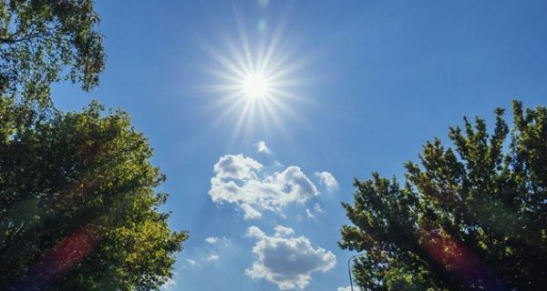](https://www.google.com/url?sa=i&url=https://lapsi.al/&psig=AOvVaw0echScyibKiXtQZkTif_mT&ust=1589547360904000&source=images&cd=vfe&ved=0CAIQjRxqFwoTCOCjp8Gzs-kCFQAAAAAdAAAAABAN)

[](https://www.google.com/url?sa=i&url=https://silhouette-ac.com/en/silhouette/156125/pen&psig=AOvVaw0echScyibKiXtQZkTif_mT&ust=1589547360904000&source=images&cd=vfe&ved=0CAIQjRxqFwoTCOCjp8Gzs-kCFQAAAAAdAAAAABAI)[](https://www.google.com/url?sa=i&url=https://www.liberaldictionary.com/libri/&psig=AOvVaw2sgMha0cSb690hBBqedW-A&ust=1589547466292000&source=images&cd=vfe&ved=0CAIQjRxqFwoTCJi22vazs-kCFQAAAAAdAAAAABAD)[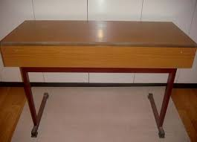](https://www.google.com/url?sa=i&url=http://www.openprocurement.al/tenders/specifikim_teknik/3711.pdf&psig=AOvVaw2ggr1WrLYzp8A2wuJwoNha&ust=1589547587136000&source=images&cd=vfe&ved=0CAIQjRxqFwoTCLjHiq60s-kCFQAAAAAdAAAAABAD)

[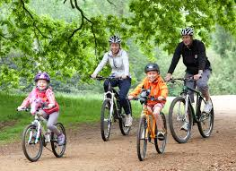](https://www.google.com/url?sa=i&url=http://www.gazetadita.al/dobite-qe-sjell-ne-shendet-perdorimi-i-bicikletes/&psig=AOvVaw3ZsbJzfN6mmylBs62JSCLH&ust=1589546640533000&source=images&cd=vfe&ved=0CAIQjRxqFwoTCOiMiqCxs-kCFQAAAAAdAAAAABAJ)[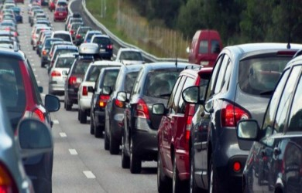](https://www.google.com/url?sa=i&url=https://www.rtklive.com/sq/news-single.php?ID=270357&psig=AOvVaw1mDpQ7oLEUentSmRorx-C6&ust=1589547203022000&source=images&cd=vfe&ved=0CAIQjRxqFwoTCMCi-Pmys-kCFQAAAAAdAAAAABAO)



**Aktiviteti 1**

**Identifiko lëvizjen e trupave në natyre.**

**Udhëzimet për detyrë:** **shkruaj kuptimin e secilës foto.**

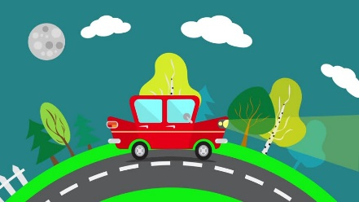

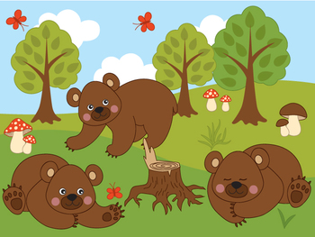



**Sportisti lëvizë në tokë**





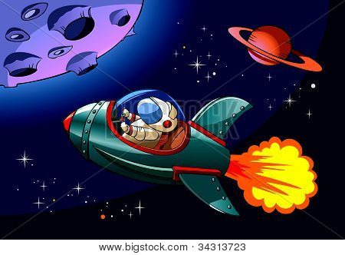

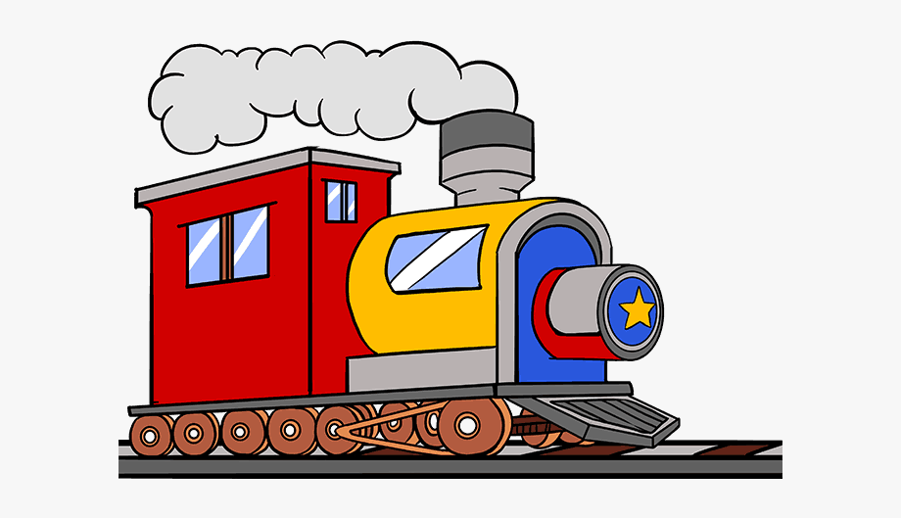



**Aktiviteti 2**

**Cakto fushën nëpër të cilën lëvizin trupat.**

**Udhëzimet për detyrë: Lidh trupin me fushën levizëse përkatëse**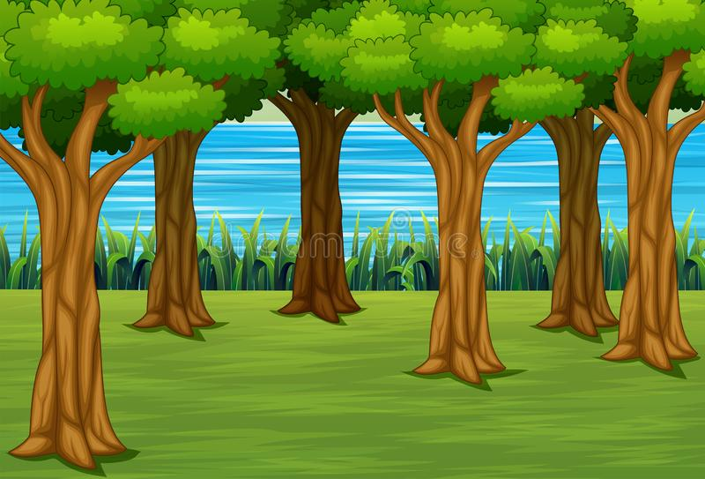

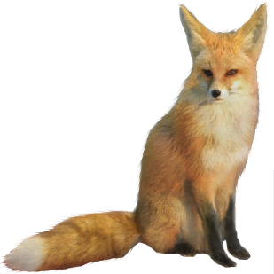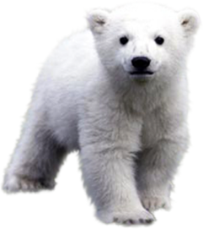

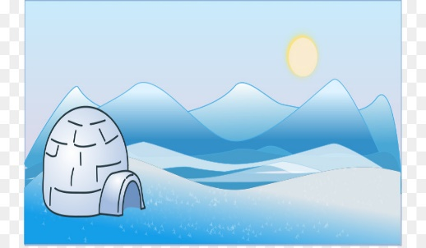







**Aktiviteti 3**

**Dallo fushën nëpër të cilën lëvizë secili trup.**

**Udhëzimet për detyrë: Shkruani nën sëcilën foto fjalët ( në tokë, në ujë, në ajr ose në borë).**

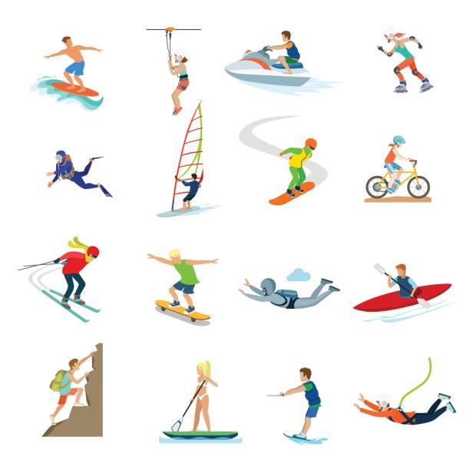

Në ujë

**Aktiviteti 4**

**Realizoni lëvizjet dhe veprimet.**

**Udhëzimet për detyrë:** **përshkruani lëvizjet e fëmijëve në foto dhe mundohuni ti imitoni ata.**

